WHMCS için iPara Ödeme Modülü (Gateway)
ENTEGRASYON DOKÜMANI
Versiyon 1
Doküman versiyonu 0.1
Tarih: 18/12/2015
Yazar Mahmut GÜLERCE
@eticsoft.com

İÇİNDEKİLER
1 GENEL BİLGİLER 1
1.1 GENEL BİLGİLER ve DESTEK 1
1.2 KULLANIM ŞARTLARI 1
1.3 KURULUM 1
1.4 TAKSİT SEÇENEKLERİNİN ENTEGRASYONU (Opsiyonel) 3
1.5 İŞLEMLERIN TAKIBI VE GÖRÜNTÜLENMESI 5

GENEL BİLGİLER

GENEL BİLGİLER ve DESTEK
- Bu ödeme modülü (payment gateway) sadece WHMCS (whmcs.com) yazılımını kullanan ve iPara Ödeme Kuruluşu A.Ş. (ipara.com) mağaza hesabı olan web sitelerinde tahsilatın kredi kartı ile iPara üzerinden (çevrimiçi) yapılmasına olanak sağlar.
- Modül tamamen açık kaynaklı olarak yazılmıştır. Kullanım şartlartına (bkz 1.2) sadık kalınması şartıyla her türlü değişiklik ve geliştirme yapılabilir.
- Teknik destek taleplerinizi ve sorularınızı ipara.com adresine iletebilirsiniz.
- WHMCS 6.x ve üzeri için uyumludur. Önceki sürümler için test edilmemiştir. WHMCS yazılımının gereksinimlerinden farklı bir gereksinimi yoktur.
- Bu modül ile 3D Secure veya doğrudan ödeme (API) yöntemlerini kullanarak ödeme alabilirsinz.
- Yabancı para birimlerdeki ödemeleri TRY (Türk Lirası) olarak çevirip ödeme alır. (bkz. KURULUM #6)

Kullanım Şartları
- iPara modülü açık kaynaklı ve ücretsizdir. Satılamaz.
- iPara modülü Aypara Ödeme Kuruluşu A.Ş 'nin sağladığı servisleri kullanmak için geliştirilmiştir. Başka amaçla kullanılamaz.
- Uluslararası güvenlik standartlarında kredi kartı bilgilerine erişim veya bilgilerin kayıt edilmesi yasaktır. Bu modül orijinal kaynak kodlarıyla müşterilerinizin kredi kartı bilgilerini asla kaydetmez. Kaynak kodlarını bu kurallara uygun tutmak sizin sorumluluğunuzdadır.

KURULUM
- Öncelikle ve Kesinlikle Yedek Alınız !
Sisteminizin tüm dosyalarını ve veri tabanını yedekleyiniz. Kurulum ve entegrasyon sırasındaki tüm riskler sizin sorumluluğunuzdadır.
- Bu modül temelde sadece iki dosya ve bir klasörden oluşmaktadır.Bu dosyalar /whmcs/ klasörünün içindeki ipara.php dosyası ile /ipara/ klasöründeki /ipara_payment.php dosyasıdır.
- İsteğe bağlı olarak taksit seçenekleri için sipariş temanızın içerisindeki iki TPL dosyasına ekleme yapılması gerekmektedir. Bu eklemeler yapılmadan tek çekim (peşin) ödeme alabilirsiniz. Bu entegrasyon 0.4 maddede anlatılmaktadır.
- Indirdiğiniz ipara.zip dosyasının içinden sadece /whmcs/ klasörünün içeriğini WHMCS kurulumunuzun bulunduğu ana dizine yüklemeniz yeterlidir. Kurulumun doğru yapıldığının kontrolü için /modules/gateways klasöründe ipara.php dosyasının olması ve aynı dizinde /ipara/ klasörünü ve içindeki /ipara_payment.php dosyasını görmeniz gerekir.
- WHMCS yönetim panelinizdeki üst menüden Settings->Payment->PaymentGateways sayfasını açıp tüm iPara modülüne tıklayınız ve modül ayarları sayfasını açınız.
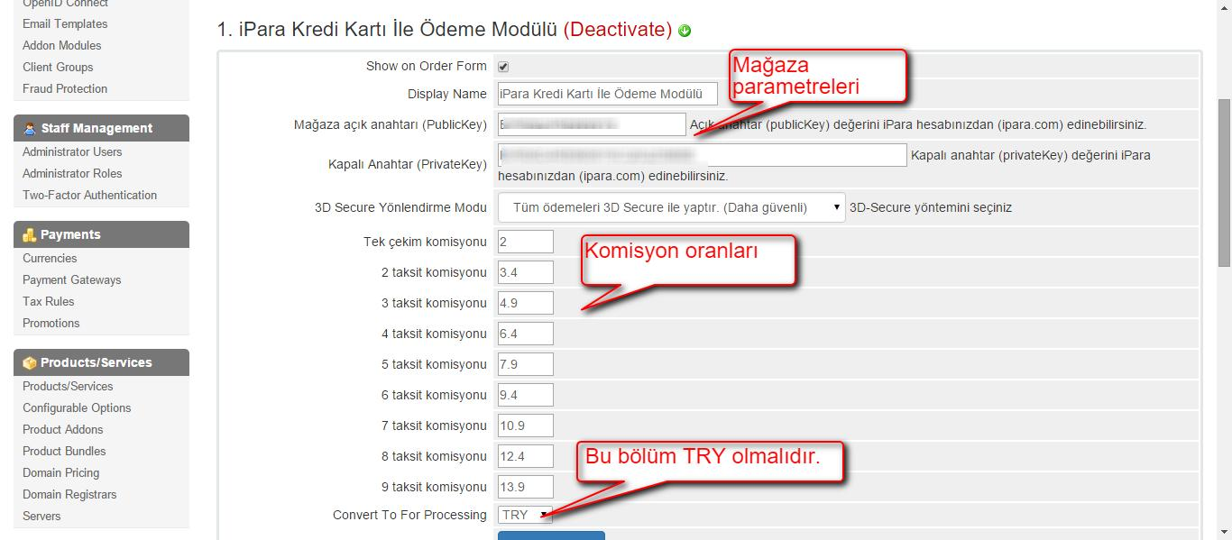
- iPara.com hesabınızdan edineceğiniz mağaza anahtarlarını açılan forma giriniz. Formun en altındaki kur çevirimi bölümünden TRY (Türk Lirası) seçeneğiniz seçiniz.
- Bu formdan 3D yönetimini ve taksit komisyon oranlarını girebilirsiniz.
- Son olarak kurulum işleminin ve forma kayıtlı bilgilerinizin doğruluğu için bir test işlemi yapınız.

TAKSİT SEÇENEKLERİNİN ENTEGRASYONU (Opsiyonel)
Not: Taksit seçenekleri entegrasyonunu yapmadan tüm ödemeleri tek çekim olarak alabilirsiniz. Aşağıda anlatılan yol sadece taksit seçeneklerinin entegrasyonu içindir. Modülün kurulumu bir öçnceki maddede anlatılmıştır.

- Taksitli alışveriş yapılabilmesi için taksit seçeneklerinin kredi kartı ödeme formuna eklenmesi gerekir. İndirdiğiniz ipara.zip arşiv dosyasının içindeki /templates/ klasöründe bu eklemeler yapılmış iki adet dosya bulunmaktadır. Bu dosyaları doğrudan FTP ile ana dizine yükleyerek kullanbilirsiniz.
1. yol ile entegrasyonu sadece six isimli temayı kullanan WHMCS sistemleri için bir pratik çözümdür. Başka bir tema kullanıyorsanız veya değişiklikler yansımadıysa 2. yol ile devam ediniz.
- Six isimli tema yerine başka bir tema kullanıyorsanız veya ilgili siz temasının tpl dosyalarında daha önce değişiklik yaptıysanız değişikliklerinizi korumak için aşağıdaki maddeler ile devam ediniz.
  - Whmcs kurulumunuzun /templates/<temanız>/ dizininde temalar bulunmaktadır. Temanızın içinden creditcard.tpl dosyasını açın. (Kullandığınız temayı yönetim panelinizden genel ayarlar bölümünden seçebilirsiniz.)
  - Aşağıdaki kodu aratın (creditcard.tpl orjinal dosyada 25. satır)
{if $errormessage}
{include file="$template/includes/alert.tpl" type="error" errorshtml=$errormessage}
{/if}
Aşağıdaki ile değiştirin
{if $errormessage}
{include file="$template/includes/alert.tpl" type="error" errorshtml=$errormessage}
{/if}
{if $errormessage_ipara}
<div class="alert alert-danger">{$errormessage_ipara}</div>
{/if}

  - Aşağıdaki kodu aratın (creditcard.tpl orjinal dosyada 187. satır)
Aşağıdaki ile değiştirin
Yukarıdaki işlemlerden sonra kredi kartı ödeme sayfanıza ıpara'dan dönen hata mesajı ve taksit seçenekleri eklenecektir. Görünümü şu şekilde olacaktır.
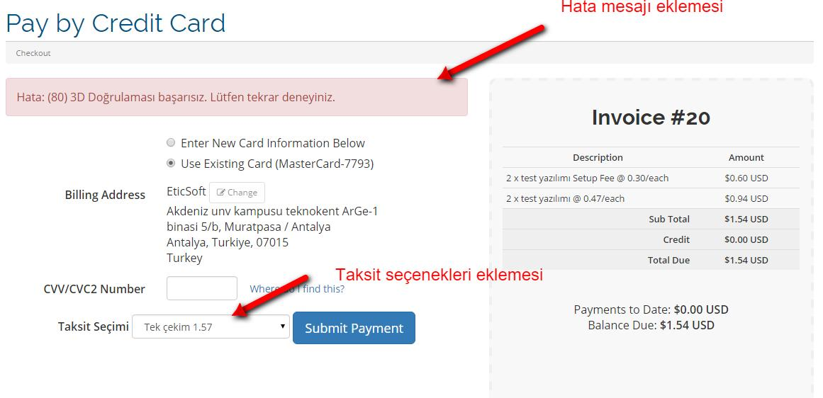
creditcard.tpl dosyası ile yapacağımız işlemler bu kadar. Dosyayı kaydedip yeniden yüklüyoruz.
{* iPara taksitler kodu başlıyor *}
{if isset($installments)}
<label for="ipara_installment" class="control-label">Taksit Seçimi</label><select name="ipara_installment" class="form-control select-inline"> {for $ins=1 to 9} {if $ins eq 1} <option value="{$ins}"> Tek çekim {$installments.$ins.total} </option> {else} <option value="{$ins}"> {$ins} taksit X {$installments.$ins.monthly} toplam {$installments.$ins.total} </option> {/if} {/for} </select> {/if}
{* iPara taksitler kodu bitti *}
<input type="submit" class="btn btn-primary btn-lg" value="{$LANG.submitpayment}" onclick="this.value='{$LANG.pleasewait}'" id="btnSubmit" />
<input type="submit" class="btn btn-primary btn-lg" value="{$LANG.submitpayment}" onclick="this.value='{$LANG.pleasewait}'" id="btnSubmit" />
  - Whmcs kurulumunuzun templates/orderforms/<sipariş temanız>/ dizininde checkout.tpl dosyası bulunmaktadır. Bu dosyayı açın ve aşağıdaki kodu kart bilgilerinin girildiği formun içinde kalacak şekilde (standart_cart temasındaki dosyanın 547. satırında) ekleyin.
{* iPara taksitler kodu başlıyor *}
{if isset($installments)}
<div id="ipara_installment" class="row">
<div class="class="col-sm-12">
<div class="col-sm-3"><label for="ipara_installment" class="control-label">Taksit Seçimi </label>
</div> <div class="col-sm-6"><select name="ipara_installment" class="form-control select-inline">{for $ins=1 to 9}{if $ins eq 1}<option value="{$ins}"> Tek çekim {$installments.$ins.total} {$ipara_currency} </option>
{else}<option value="{$ins}"> {$ins} taksit X {$installments.$ins.monthly} toplam {$installments.$ins.total} {$ipara_currency}</option>
{/if}
{/for}
</select>
</div>
</div>
</div>
{/if}
{* iPara taksitler kodu bitti *}

Bu işlemin sonunda sipariş tamamlama sayfanızda taksit seçenekleri belirecek ve görüntüsü şu şekilde olacaktır.
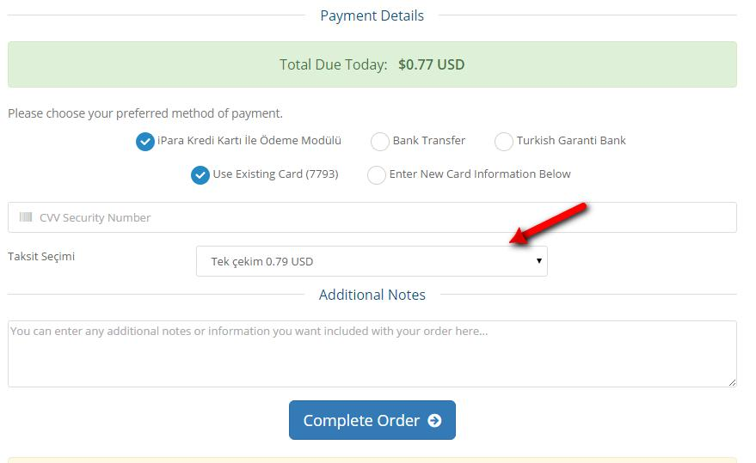

İşlemlerin takibi ve görüntülenmesi
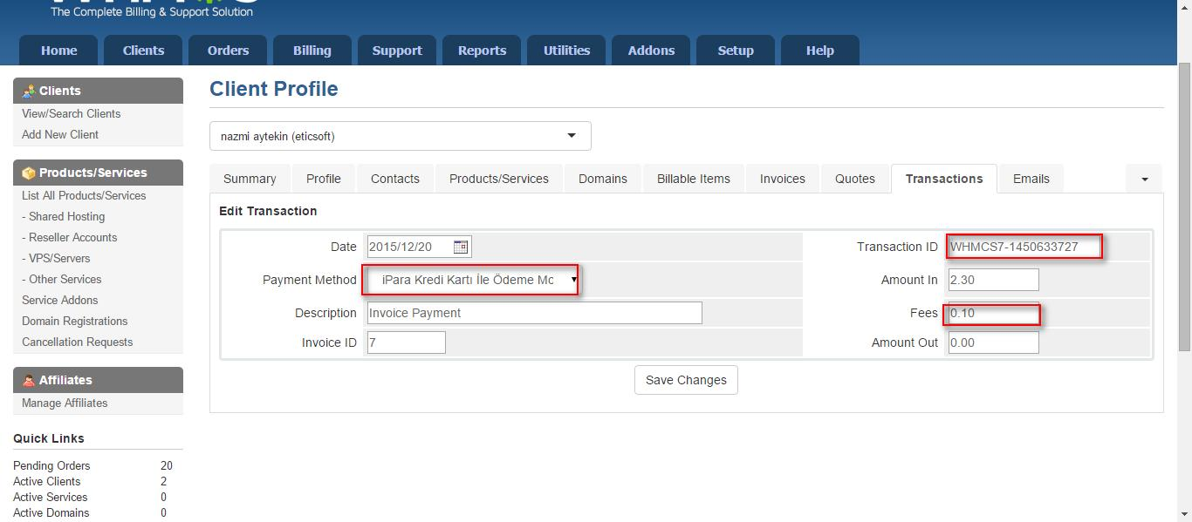
- iPara ile ödenmiş transaction kayıtları aşağıdaki gibi görünür. Transaction ID bölümünde iPara işlem numarası bulunmaktadır. Bu işlem numarası ile ipara.com'daki hesabınızdan ilgili işlemi sorgulayabilirsiniz.
- iPara ile yapılmış tüm işlemleri yönetim panelinizin gatewaylog.php adresinden detaylı olarak inceleyebilirsiniz.
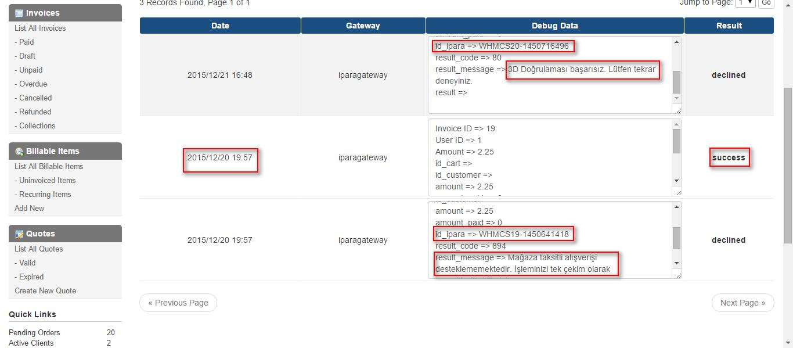
In practice the IDA Programme should seek to create what can be referred to as a

Yardım ve Teknik Destek

Entegrasyon sürecinizde soru ve destek talepleriniz için iPara Ödeme Kuruluşu A.Ş.

https://ipara.com

destek@ipara.com

Geliştiriciler EticSoft

https://eticsoft.com

destek@eticosft.com

